SAJTÓINFORMÁCIÓ
2023. október 6.

Múlt és jövő találkozása – az építészet ünnepe
Építészek világnapja 2023

Október 6-a az építészek világnapja, ezen a napon ünnepeljük az építészeti kreativitást és annak hozzájárulását a környezetünk formálásához. Magyarországon ez a nap különösen ünnepi, mivel az ország rendkívül gazdag építészeti hagyományokkal rendelkezik, amelyek a múlt és a jövő között harmonikus egyensúlyt teremtenek. Ezen a napon világszerte több építészeti díjkiosztó ceremónia is zajlik.

A Union Internationale des Architectest (UIA), azaz az Építészek Nemzetközi Szövetségét 1948-ban alapította Pierre Vágó (Vágó Péter) magyar származású építész. A szervezet 1998-ban nyilvánította október 6-át az építészek világnapjává, hogy ezzel tisztelegjen mind az építészek szaktudása, mind az általuk tervezett remekművek előtt. Ez a gesztus az építészetet, mint művészeti tevékenységet hivatott pozicionálni, és arra sarkall, hogy az épületeket, mint művészeti alkotásokat értelmezzük. A UIA feladata, hogy világszinten ápolja a kapcsolatot a szakma képviselőivel és együttműködjön olyan nemzetközi szervezetekkel, mint az ENSZ és az UNESCO.

Magyarország építészeti múltja az Árpád-kortól a modern kortárs alkotásokig terjed. Az ország tele van olyan történelmi emlékekkel, mint a Mátyás-templom Budán, amely a gótikus stílus csodája, vagy az Operaház, amely a historizmus példaképe. Ezek az épületek nemcsak a múlt szépségét őrzik, hanem az építészet időtállóságát is bemutatják. Hazánk épületeit figyelve izgalmas utazásban lehet részünk, amely összekapcsolja a múltat és a jövőt, egy olyan országot bemutatva, amely mindig készen áll az építészet új kihívásaira és lehetőségeire.

LEGHÍRESEBB MAGYAR ÉPÍTÉSZEK
- Hild József Budapest építőmestere volt, az ő terveit dicséri a Deák téri evangélikus templom főhomlokzata vagy a Pesti Magyar Kereskedelmi Bank (Gerbeaud-ház) épülete is.
- Pollack Mihály leghíresebb tervezései a Magyar Nemzeti Múzeum és a Sándor-palota épülete.
- Ybl Miklós a XIX. század egyik legnagyobb építésze, a Magyar Állami Operaház és a Várkert Bazár tervezője. Ybl folytatta a Hild által tervezett Szent István-bazilika építését is.
- Dr. Hauszmann Alajos szintén a XIX. század nagyja, az Igazságügyi Palota, Budavári Palota és New York-palota tervezője 2011-ben posztumusz Magyar Örökség díjat kapott.
- Steindl Imre nevét leginkább az Országház tervezése kapcsán ismerjük, de az ő nevéhez fűződik a Vajdahunyad várának rekonstrukciója is, egyúttal a Mátyás-templom építőtestületének is tagja volt.
- Lechner Ödön pedig a hazai szecesszió úttörője volt, aki a magyar folklór és az ázsiai díszítőművészetet elegyítette terveiben. Ő tervezte az Iparművészeti Múzeumot és a Postatakarékpénztárt.

DÍJAK ÉS TÁMOGATÁSOK

Minden évben ezen a napot adják át a Pritzker-díjat, ami világviszonylatban az építészet szakma legmagasabb elismerése, gyakran nevezik az építészet Nobel-díjának is. Ezt a díjat évente ítélik oda az építészeti tervezés területén kiemelkedő teljesítményt nyújtó szakembereknek. Hazánkban is ezen a napon adják át a Pro Architectura díjat, amely egy megbecsült építészeti elismerés, és amit azoknak a szakembereknek, valamint szervezeteknek ítélnek oda, akik kiemelkedő munkát végeznek az épített környezet fejlesztése, a minőségi építészet és az építészeti értékek megőrzése terén. Ez a díj hozzájárul a magyar építészeti kultúra népszerűsítéséhez és az építészeti szakma fellendítéséhez.

Nemcsak az építész szakmai szervezetek, de az építőanyaggyártók is évről évre összefognak, hogy a legnívósabb építészeti megoldásokat díjazással és nagy sajtóvisszhanggal támogassák. A Baumit például kétféle elismerésben is részesíti a szakmai kiválóságokat: a Life Challenge nemzetközi építészeti pályázatot 2014 óta kétévente hirdetik meg Európa 23 országában, hogy inspirálják az építészeket a jövőben is minél szebb és különlegesebb homlokzatok megtervezésére.
A családi ház, társasház, energetikai felújítás, középület, valamint műemlék kategóriát felsorakoztató Év Homlokzata pályázat Baumit által alapított díj, amelyet független szakmai zsűri szavaz meg minden évben, valamint közönségszavazás is kíséri.

Ünnepeljük együtt a magyar építészeket és épületeinket!

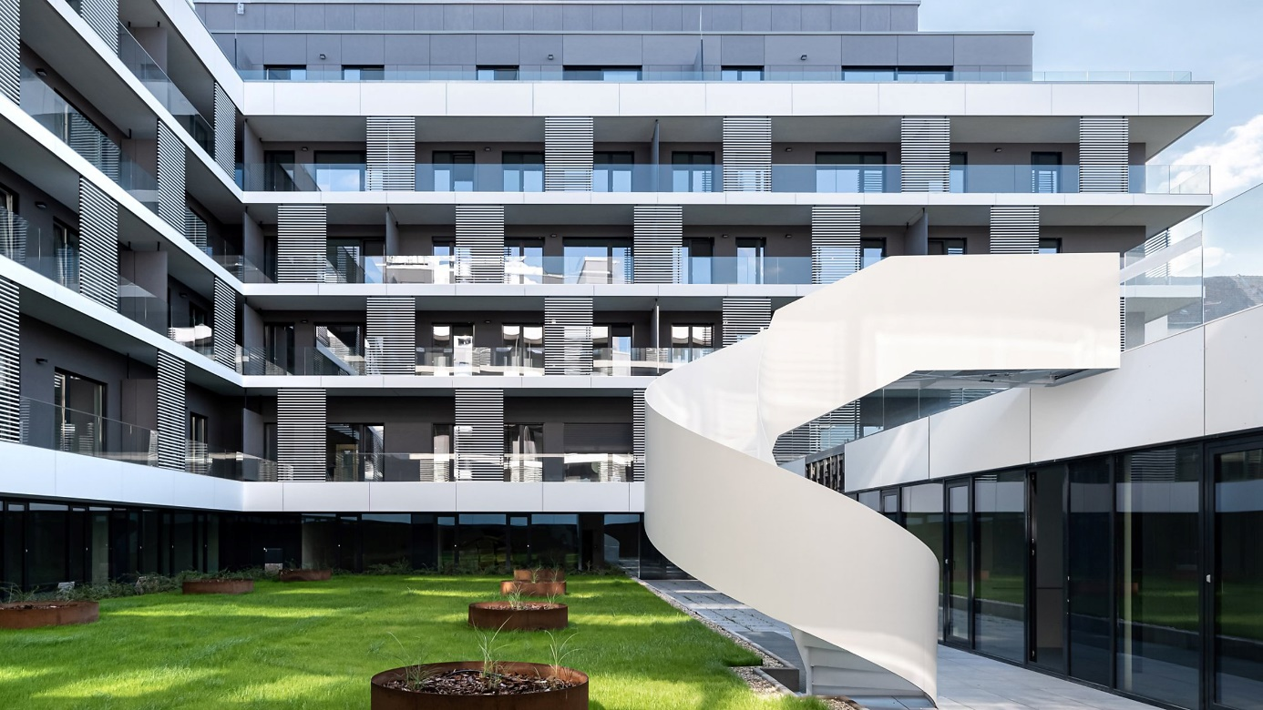
Budapest, Csalogány utcai társasház
Építész: Hajnal Építésziroda Kft., Hajnal Zsolt és Kendelényi Péter munkája
Fotók: Juhász Norbert és Bujnovszky Tamás
A képek megjelentetésénél kérjük feltüntetni a neveket is!

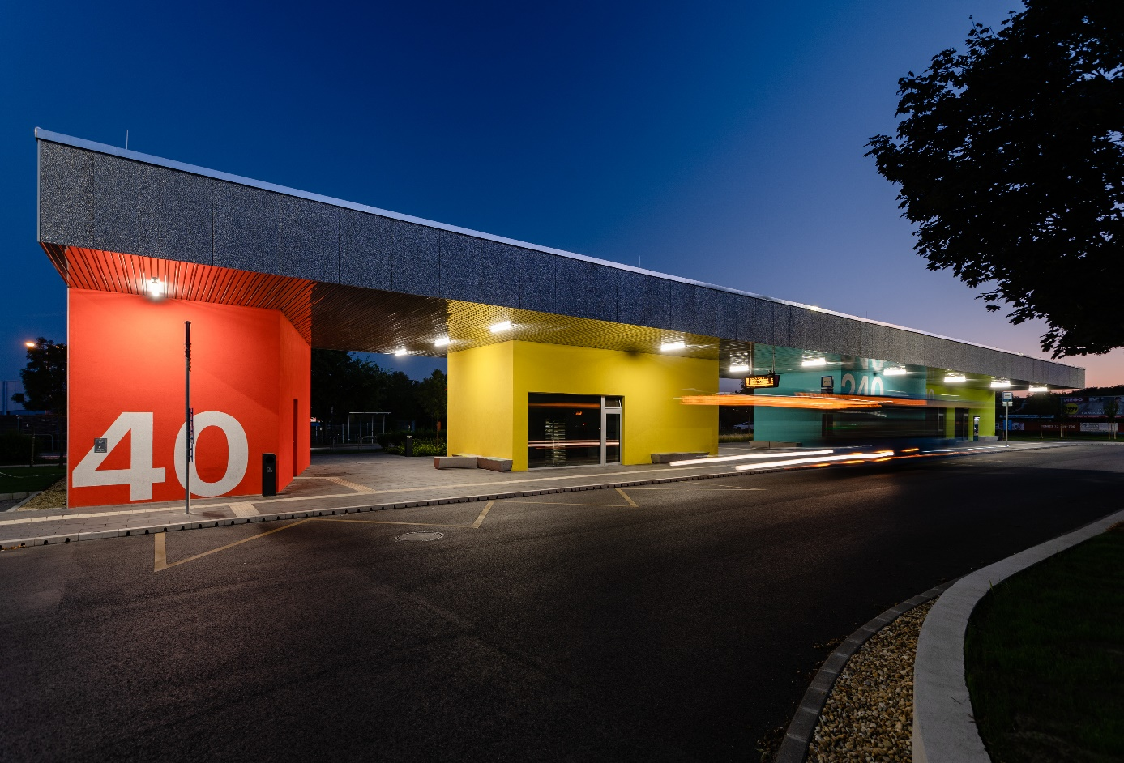
Budaörs, Autóbusz végállomás
Építész: INTRAMUROS Építész Kft. – Dobos Botond Zsolt DLA, Kurucz Olívia

